프로젝트명
종료계획서
v 1.0
yyyy.mm.dd



작성자
보안 | 일반/ 대외비/ 극비

Copyright ⓒ YYYY Samsung SDS Co., Ltd. All rights reserved | Confidential
문서 개정이력표
문서명 |  | 종료계획서
버전 | 날짜 | 내용 | 작성자
1.0 | yyyy.mm.dd | 최초 제정 | 홍길동
목 차
1. 개요 4
1.1 목적 4
1.2 역할 4
2. 진척현황 점검 5
2.1 업무 범위 진행 점검 5
2.2 납품산출물 진행 점검 5
2.3 범위 변경 요약 6
2.4 잔여업무 일정 6
2.5 미진 업무 및 이슈 7
3. 종료계획 7
3.1 범위종료 계획 7
3.1.1 잔여업무 일정계획 7
3.1.2 검수 전략 및 검수 계획 7
3.2 이슈 및 리스크 종료 계획 7
3.3 비용정산 계획 8
3.4 자원 및 환원 계획 8
3.4.1 인력 재배치 8
3.4.2 물리적 자원 재배치 9
3.5 내부 종료를 위한 계획 9
3.6 종료 일정 11
4. 전사지원 요청사항 12
4.1 고객관계 측면에서의 지원요청사항 12
4.2 본사 기술지원관련 지원요청사항 12
4.3 기타 12

개요

목적
본 문서는 프로젝트를 공식적으로 종료하기 전까지 프로젝트 상황을 재점검하여 성공적인 종료를 보장하기 위함이다.
검수기준 대비하여 업무범위, 납품산출물, 변경업무, 미진업무에 대한 현재 상태를 점검하고, 검수와 별도로 프로젝트의 실질적 종료를 위해 잔여업무 일정계획, 이슈, 자원 재배치 및 환원, 내부 종료절차 계획등을 수립한다.

역할
프로젝트 종료시점의 미결 또는 이슈 사항에 대해 담당자 지정 및 업무 분담이 프로젝트에 효율적인지 점검 하도록 한다.

구분 | 역할 및 책임 | 담당
프로젝트 관리자 | - 산출물에 대한 승인  - 미결 이슈 및 리스크 사항 점검 및 시정 조치 지시  - 우수사례, 시행착오 사례 발굴 및 Lessons Learned회의실시  - 프로젝트 종료보고 실시  - 아리샘 종료보고 등록
사업관리자 | - 운영인력 계획 수립 및 재배치  - 하자보수 계획 수립  - 미수금 및 비용정산  - 검수확인서 작성 및 송부  - 계약서,영수증 등 행정 기록의 보존  - 물리적 자원(임대장비,비품등 )에 대한 환원
품질 관리자 | - 프로젝트 공식산출물에 대한 보존  - 미제출 산출물 점검 및 산출물별 담당자에게 시정 조치 지시  - 고객 제출용 산출물 및 내부 보관용 산출물 패킹  - 주요 보안문서에 대한 폐기 및 격리
개발 PL | - 각 시험 준비와 시정조치 및 확인  - 종료감리 및 조치 사항 점검
프로젝트 팀원 | - 산출물 보완 및 최종 완료

진척현황 점검

업무 범위 진행 점검
기존의 과업대비표에 나열된 리스트로 점검할 수도 있지만, 고객 검수 차원에서 검수 기준서의 항목별로 업무 범위를 점검하고 미진 업무에 대한 부분이 무엇인지 확인하는 것이 추후 일정계획 및 검수 계획에 도움이 된다.
특히, 업무 범위 점검은 계약서, 프로젝트 계획서, 사용자 요구사항을 충분히 검토하여 사용자 요구 사항부분의 반영, 응용 시스템의 기능 및 성능 점검, 교육, 운영지원…등의 기타 계약에 이르기 까지 모든 부분을 점검할 수 있어야한다,
별도의 문서 작성없이 검수 기준서에 작성된 점검표를 그대로 활용할 수 있다.

예) 요구사항 반영 부문
업무명 | 요구사항수 |  | 완료예정일 | 준비상황  (담당자)
업무명 | 계 | 수용 | 완료예정일 | 준비상황  (담당자)
초등학교시스템
중학교시스템
고등학교시스템
특수학교시스템
시스템관리
연계시스템
자료이관시스템
대입전형온라인제공시스템
- 요구사항 정의서를 중심으로 업무 시스템단위 보다 요구사항 ID 단위부터 점검하는 것이 바람직하다.

납품산출물 진행 점검
고객에게 제출하기로 한 산출물(문서)과 CD가 준비되고 있는지 현재 얼마나 진행되고 있는지 점검한다.
CD 패킹은 어떻게 할 것인지도 고민한다.
이 시기에 고객 제출용과 사내 내부 제출용까지 함께 기획하도록 한다.
예) 사업관리 산출물 부문
산출물 종류 | 세부문서 | 제출일자 | 완료여부 | 완료예정일 | 준비상황  (담당자)
착수보고서 | 착수보고서 | 2005.05.05 | ○
착수보고서 | 사업수행계획서 | 2005.05.05 | ○
프로젝트 현황 보고서 | 주간보고서 | 주간보고시
프로젝트 현황 보고서 | 월간보고서
회의록 | 회의록
변경요청서 | 결함보고서
변경요청서 | 변경요청서
감리조치 | 감리결과 조치계획서
감리조치 | 감리결과 조치내역서
완료보고서 | 완료보고서
완료보고서 | 운영자매뉴얼
완료보고서 | 사용자매뉴얼
완료보고서 | 소스코드

범위 변경 요약
계약서, 프로젝트 게획서, 요구사항 정의서에 기술된 범위에서 고객과 합의하에 범위가 변경된(추가 요구사항) 부분이나, 범위변경이 필요한 부분에 대해 요약하여 고객과의 합의를 끌어낼 수 있도록 준비한다.
위의 업무범위 및 납품 산출물 점검시 함께 작성이 될 수 있으므로 별도의 고객 제출용으로 활용시에 요약 정리 할 수 있다.

잔여업무 일정
위의 점검 결과 잔여 업무를 나열하고 일정과 담당자들을 기술한다.
위의 업무범위 및 납품 산출물 점검시 함께 작성이 될 수 있고, 별도의 업무 관리용으로 요약 정리 할 수 있다.

미진 업무 및 이슈
고객 검수 관점에서 미진업무들을 나열하고 검수에 영향을 미치는 이슈가 무엇인지 정리한다.
미진 업무나 이슈중에 고객의 검수에 영향을 미치는 부분과 수행은 해야 하지만, 검수 이후 또는 고객과 조건부 검수가 가능한 것이 무엇인지 고민한다.
이 부분이 종료 계획의 기본이다. 모든.업무의 점검후 종료 전략 수립을 위한 방향을 정리하는 것이다.

종료계획

범위종료 계획

잔여업무 일정계획
잔여업무에 대한 상세한 일정계획을 수립한다. 추가요구사항이 계속 발생하는 상황이라면 이에 대한 전략과 계획의 수립이 필요하다.

검수 전략 및 검수 계획
고객과 합의한 고객 시험 승인 방법 및 승인 기준에 따른 검수 전략과 최종 검수 확인을 위한 점검표 및 검수 기준서를 통한 범위 충족 여부 확인, 검수 요청 일정 등의 검수 계획이 수립될 수 있다.

이슈 및 리스크 종료 계획
잔여 업무 및 이슈들을 중심으로 핵심 종료 검수 요건과 비핵심 종료 검수 요건을 구분하여 종료전략 및 계획을 수립한다.

구분 | 이슈 및 리스크 | 현 황 및 계획 | 비고
계약 | - 계약상의 독소조항, 유지보수, 하자보수 관련된 이슈/리스크 반드시 포함 요망  - 고객 또는 외주업채와의 이면계약 또는 구두약속
응용개발 | - 일정 차질 이슈 포함  - 시스템 오픈시 이슈 포함  - 성능 이슈 포함  - 추가 요구사항 이슈 포함  - 테스트 결과 이슈 포함
기반구축 | - 납품 시스템의 이상 여부 포함
사업관리 | - 협력업체 관리 이슈 부분 포함 (인력,재정,기술 등의 문제)
검수/인도 | 검수/인도상의 예상/이슈 리스크 반드시 포함 요망(예: 고객의 프로젝트 개발과 운영시의 사용자 다름으로 인한 문제)
기타

비용정산 계획
비용 관리 종료를 위한 일정 및 내역을 기술한다.

예)
- 정산내역서를 첨부하여 정산한다.
- 검수일정: 2004년 xx월 xx일
- 세금계산서 발행: 2004년 xx월 xx일
- 매입계산서 처리는 고객 검수 완료 후 검수 및 계산서를 처리한다.
- 조기정착 비용은 별도 계약반영한다.

자원 및 환원 계획

인력 재배치
인력의 환원 계획을 기술 한다.

예)
- 외주 개발자 및 IT지원인력: 인력운영계획에 따른 지원 완료 후 철수
- 컨설턴트: 인력운영계획에 따른 지원 완료 후 철수
- 고객사 인력: 고객사 인사지침에 따라 재배치됨.

물리적 자원 재배치
임대 장비, 사무실, 비품 등의 반납 계획 등을 기술한다.

예)
- 프로젝트 룸: 고객사 조치에 따라 투입인력계획을 반영하여 2004년 03월말 까지 고객사에서 연장하였음.
- 임대용 Test Server(X440,4500R,X350): 2004.03.31까지 반납 조치함.
- 식권, PC, 기타 비품 및 개발필요 자원: 제공처에게 반납한다.
파일 서버: BC가 종료일 시점으로 최종Data Backup실시후 인계함.

내부 종료를 위한 계획
프로젝트 정보등록 프로세스 참조하여 작성토록 함
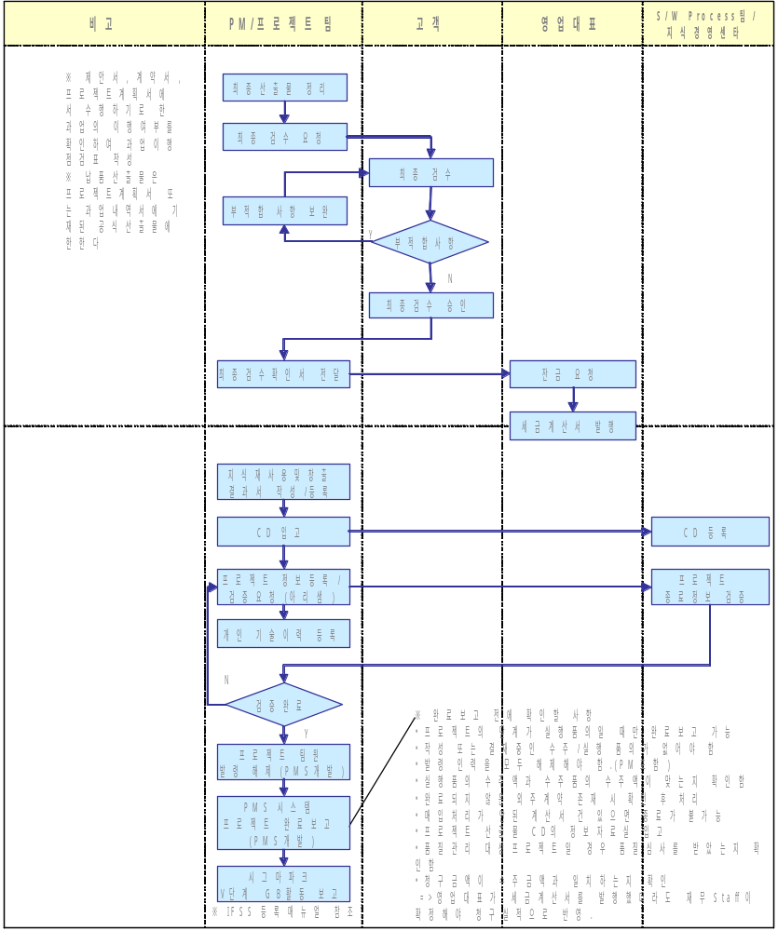

종료 일정
종료 계획에 포함된 활동내역을 태스크로 정의하여 나열하고 일정을 수립하고 담당자를 지정한다.
종료일정은 i_PM에 반영하여 관리하도록 한다.

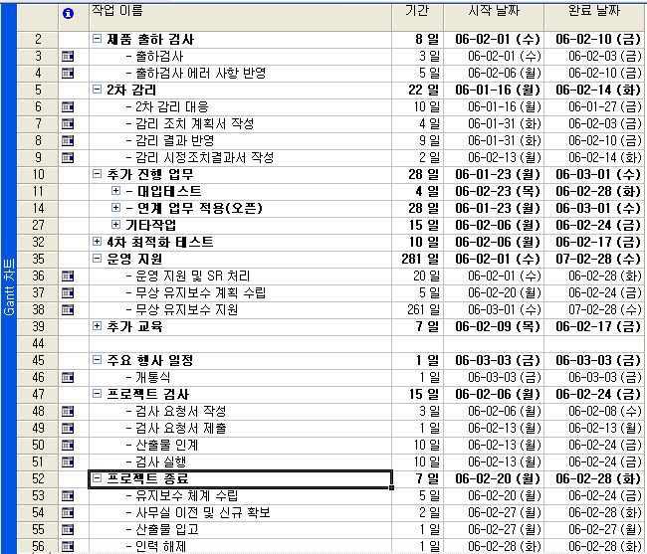

전사지원 요청사항

고객관계 측면에서의 지원요청사항

본사 기술지원관련 지원요청사항

기타

